Паспорт
емкости из полиэтилена
V500, V750, V1000

2019г.
Назначение
Емкости из полиэтилена объемом от 500 до 1000 л. предназначены для хранения и транспортировки питьевой воды, пищевых продуктов (жидких, порошкообразных, гранулированных), а также, дизельного топлива, различных масел, агрессивных сред (согласно таблицы химической стойкости полиэтилена).
В целях обеспечения питьевой и технической водой емкости идеально подходят для подключения к системам водоснабжения, а в целях теплоснабжения и обеспечения топливом для хранения дизельного топлива.
Емкости за предназначены для хранения жидкостей и веществ плотностью не более чем 1 г/см куб.)
Техническое описание и комплектация
Технология ротационного формования позволяет изготавливать емкости без шов, обеспечивая их высокую надежность, прочность и долговечность. Емкости изготавливаются из пищевого, химически стойкого полиэтилена (LLDPE), соответствуют всем необходимым сертификационным требованиям, действующим на территории РФ и ЕТС. Все емкости комплектуются инспекционными резьбовыми крышками со встроенным дыхательным клапаном, обеспечивающим выравнивание давления в емкостях при их заполнении/опорожнении. Диаметр крышек емкостей позволяет производить обслуживания внутренней части емкости. Толщина стенок емкостей зависит от их объема. У емкостей объемом от 500л до 1 000 л толщина стенок от 3 мм до 6 мм. Размеры емкостей, могут изменяться в пределах 4%, толщина стенок может изменяться в пределах 30% в связи со свойствами усадки пластика. При необходимости емкость может быть дополнительно укомплектована отводами, кранами, штуцерами, поплавковыми клапанами различного диаметра, указателями уровня жидкости и другими комплектующими.
Основные характеристики
модель | Объем, л | Габаритные размеры,  Высота (с крышкой) /диаметр , мм | Диаметр горловины мм | Вес, кг | Доступные цвета
V500 | 500 | 1000х880 | 300 | 17 | Черный, голубой, зеленый
V750 | 750 | 1160х1000 | 300 | 21 | Черный, голубой, зеленый
V1000 | 1000 | 1200х1120 | 300 | 26 | Черный, голубой, зеленый

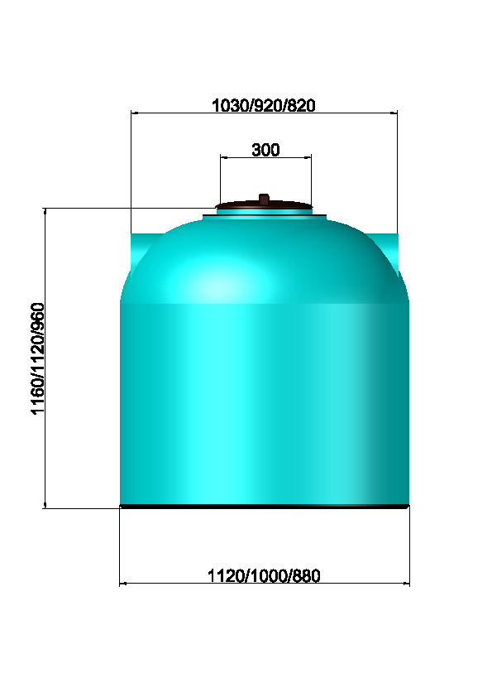размеры указаны через дробь для моделей V1000/V750/V500
Правила эксплуатации

Емкости должны устанавливаться на ровную горизонтальную поверхность, выдерживающую массу заполненных емкостей. Основание емкости должно полностью опираться на подготовленную поверхность. Провисание части основания емкости категорически запрещено и может привести к повреждению емкости и окружающей территории.
В соответствии с сертификатом, материал (полиэтилен) из которого изготовлены емкости позволяет эксплуатировать их при температуре окружающей среды от - 30°С до +60°С. Использование температуры свыше
+60°С в емкостях не допускается.
Допустимое рабочее давление в емкостях - давление жидкости внутри емкостей.
Избыточное давление/разряжение внутри емкостей категорически запрещено!
В целях исключения протечек при эксплуатации емкостей в системах водоснабжения и отопления, рекомендуется перед подключением проверить на герметичность всю дополнительно установленную в емкостях фурнитуру. В дальнейшем, при эксплуатации емкостей рекомендуется периодически проверять всю установленную в них фурнитуру. Эксплуатация емкостей при хранении опасных грузов выполняется в соответствии с действующими нормативными документами.
Для мытья емкостей рекомендуется использовать мягкие пищевые и непищевые моющие средства (в зависимости от назначения). Эксплуатация емкостей для хранения и накопления жидких агрессивных продуктов, с плотностью, превышающей плотность воды (1 г/см3 или 10ОО кг/мЗ), должно быть согласовано с изготовителем и соответствовать таблице химической стойкости. В случае использования указанных жидкостей без согласования, производитель НЕ НЕСЕТ ОТВЕТСТВЕННОСТИ за деформацию/выход из строя емкостей!
Внимание! Присоединение к емкости дополнительного оборудования, либо подключение емкости к системе водоснабжения должно производиться квалифицированными специалистами.
Хранение и транспортировка
При хранении и транспортировке пустых емкостей необходимо исключить любое механическое повреждение корпуса емкости, воздействие отопительных приборов, сварки и огня. Погрузо-разгрузочные работы можно производить только с пустыми емкостями. Транспортировка пустых емкостей допускается любым видом транспорта соответствующего габаритам перевозимых емкостей. Транспортировка наполненных емкостей допускается любым видом транспорта соответствующей грузоподъемности и в соответствии с правилами перевозки грузов действующими на транспорте данного вида при строгом соблюдении следующих условий:
1. Емкости устанавливаются на ровную и прочную поверхность.
2. Емкости заполняются и опустошаются только в установленном и закрепленном на транспорте состоянии.
3. Транспортировка емкостей допускается только при их полном заполнении в целях исключения образования гидроудара жидкости внутри емкостей. Образование гидроудара в емкостях может привести к повреждению их корпуса.
4. Емкости должны быть надежно закреплены в целях исключения их смещения в автотранспорте.
5. Скорость транспортировки емкостей не должна превышать 20 км/час.
Гарантия изготовителя

Изготовитель гарантирует соответствие емкостей характеристикам настоящего паспорта при строгом соблюдении правил транспортировки, хранения и эксплуатации в течение 12 месяцев со дня отгрузки их покупателю предприятием-изготовителем.

Срок службы

Срок службы емкостей, предназначенных для хранения питьевой воды, пищевых продуктов и других неагрессивных жидкостей не менее 20 лет, емкостей для хранения дизельного топлива и других слабоагрессивных жидкостей не менее 10 лет, емкостей для хранения агрессивных жидкостей не менее 5 лет.

Гарантия на емкости не распространяется в следующих случаях
В случае нарушения требований по эксплуатации и хранению, согласно разделам «Правила эксплуатации» и «Хранение и транспортировка». В случае механических повреждений емкостей, в результате удара, падения, применения силы. В случае самостоятельной доработки емкости без согласования с заводом-изготовителем. В случае самостоятельного и некомпетентного подключения емкостей к системам водоснабжения и отопления. В случае хранения в емкостях жидкостей и веществ, не оговоренных в таблице химической стойкости. В случае действия непреодолимой силы (несчастный случай, пожар, наводнение, удар молнии, неисправность электросети и т.д.)

Гарантийное обслуживание
Продавец____________________________________
Дата продажи_________________________ 20____ г
Модель емкости_____________________________
М.П.

